w | W | w | W
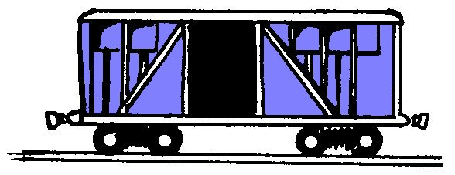

un wagon
²un wagon

